Отчёт по лабораторной работе №5

Средства автоматизации тестирования программного обеспечения

Выполнила студентка группы 19-КБ-ПР2 Наталочка А.Д.

**Цель работы:**

Разработать тесты для приведенных классов, провести регрессионное тестирование, выполнить профилирование программы.

**Введение:** Тестирование — процесс выполнения программы с целью обнаружения ошибок. Шаги процесса задаются тестами.

**Основная часть:**

Тестирование по «Черному ящику» и тестирование по «Белому ящику» отличаются тем что по «Белому ящику» каждый шаг проверяется поочередно, а по «Черному ящику» полностью.

Набор кодового значения:

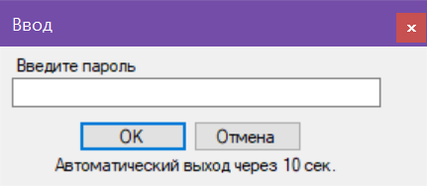

Окно, всплывающее в случае набора неверного кода:

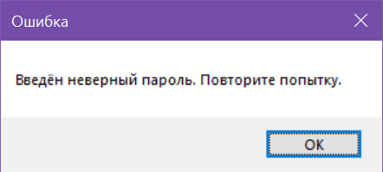

Сброс кодового замка:

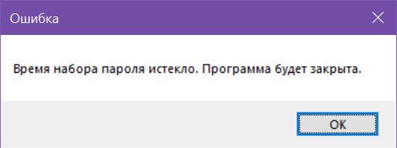

Основной блок кода в котором проводилось тестирование

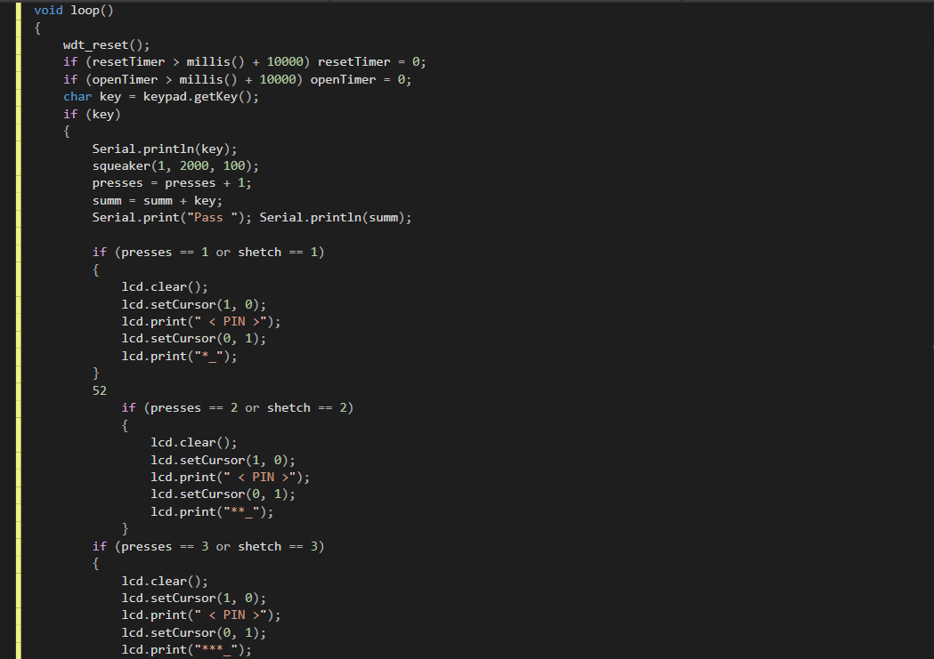

Искусственно введенная ошибка

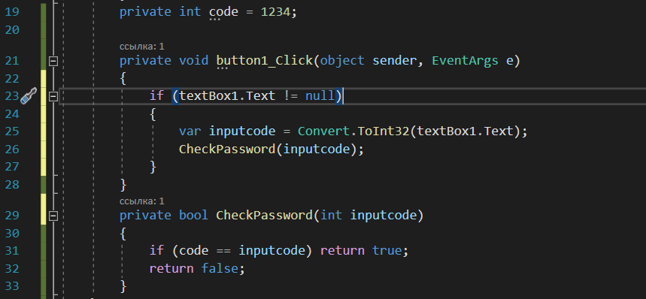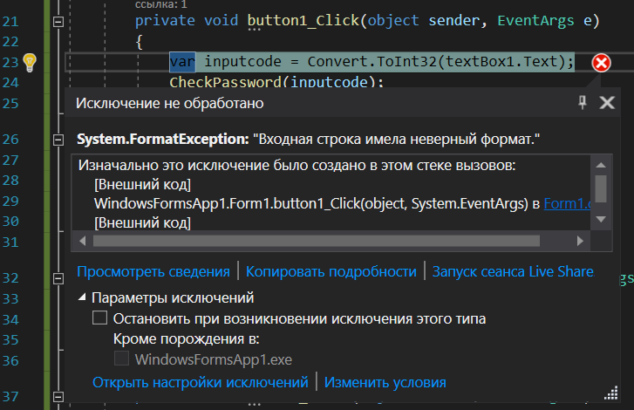

Возникает при попытке ввести пустой код.

Использование оперативной памяти и процессора в ходе тестирования:

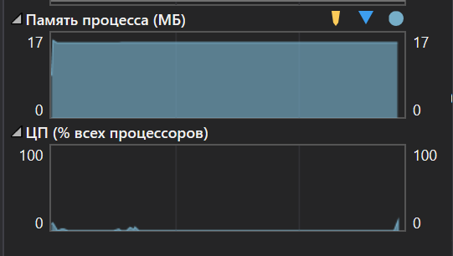

**Вывод:**

Результатом выполнения данной лабораторной работы является изучение и практическое испытание базовых способов тестирования программного обеспечения на основе уже созданной программы из предшествующей версии программы. Были рассмотрены такие методы как «Чёрный ящик» и «Белый ящик». Были опробованы такое средства модульного тестирования как VS UnitTest, позволяющий максимально точно произвести тестирования некой структуры. Было произведено ознакомление со средствами профилирования программного обеспечения. Основным достижением выполнения данной работы стало устранение большинства слабых мест.

**Список используемой литературы:**

1. Попова О.Б. Теория разработки программного обеспечения. Методические указания по выполнению лабораторных работ.
2. Попова О.Б. Теория разработки программного обеспечения. Конспект лекций.
3. Зараменских, Е. П. Управление жизненным циклом информационных систем : учебник и практикум для академического бакалавриата / Е. П. Зараменских. — Москва : Издательство Юрайт, 2019. — 431 с. — (Бакалавр. Академический курс). — ISBN 978-5-9916-9200-7.